Recuerdo del P. Daniel Berrigan

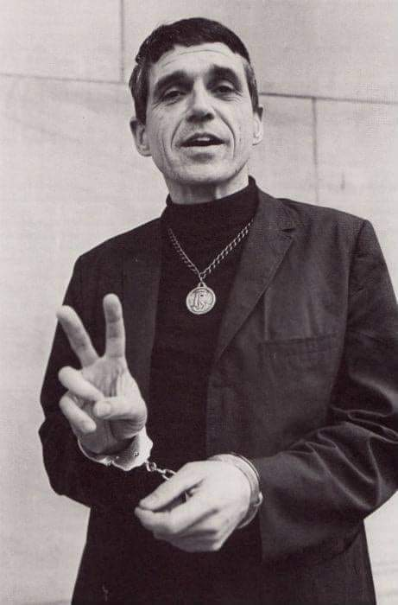
"En los años 60, el padre Daniel Berrigan, sacerdote jesuita, fue junto a su hermano Phil uno de los líderes más reconocidos del movimiento contra la Guerra de Vietnam en los Estados Unidos. Su activismo y su resistencia cívica de esa época le costaron persecución y cárcel (incluso pasó un tiempo en la lista de los "mas buscados" del FBI, el primer sacerdote católico en recibir tal honor), pero eso no lo detuvo. Años después, se convirtió también en uno de los líderes de la protesta contra la proliferación nuclear, habiendo fundado la organización Ploughshares (entrar a una fábrica de armamentos y destruir un misil a martillazos fue su acto inaugural). Daniel Berrigan fue un héroe contemporáneo, un gigante de la enseñanza moral y un hombre que vivió (según dijo él alguna vez de la activista católica Dorothy Day) "como si la verdad fuera verdadera", y no como vivimos tantos, haciéndonos los ciegos. Berrigan murió hace unos días, a los 95 años. Acabo de enterarme, y la noticia me ha entristecido mucho."
(J. Fray Sancho)

